Vejledermøde 06-11-2025

Rapport generel:
- Savner et scenarie, afstand, signalstyrke (udsendt fra drone), hastighed, støj
  - SNR
  - Her skal man i RXfrontend så snak om gain, for at få signalstyrken højt nok op til at SDRen kan aflæse signalet + hvad mister vi pga. fx bits
  - Også kaldt et link budget
  - I udgangspunktet skal vi redde det meste analog

- Frontend:
- Definere VSVR og return loss
- Filtrering er ret overordnet
  - Diskutere selektivitet (hvor meget skal skidet dæmpe?)
  - Normalt skal der laves to filtre et fast grov filter og et justerebart fint filter til at fokusere på enkelte kanaler
- Hvorfor tror vi på den arkitektur som vi gør (RXfrontend)
  - Forklar også fordele ulemper ved denne
- Det er normalt ikke en god ide at sample HELE båndet samtidigt
- Det står ikke tydeligt om SDR og GNU er en mulighed for et endeligt system, og om det er løsningen til det endelige problem?
- Frontenden bliver meget ”her er noget og det bruger vi sådan”
  - Hvad betyder de forskellige ting, og hvilken betydning har de parametre vi sætter ind ift. vores projekt?

- Antenne
- Ingen overordnet betragtninger
  - Gain, skal kunne udpege mål (udstråligsbredde) radiation pattern
  - Hvordan vil vi opnå dette? E.g. hvor mange elementer skal vi bruge. Hvilke krav er der til elementerne i fx gain og radiation pattern
- Forklar formler lidt mere
- Aksetitler
- Kilder på formler
- Forklar hvordan vi er kommet frem til formler e.l.
  - Hvordan har vi sikret at løsningen er den rigtig? Er der flere løsninger
  - Skriv hvilket program der er brugt, hvad der er skrevet ind og hvad der returnes
  - Ellers vis at resultatet efterprøves
- Husk figurer (og tekst herpå) skal være stort nok til det kan læses
- HUSK forklar hvorfor vi ser så stor forskel mellem CST og virkeligeheden I.e. epsilonværdien

- Forklar hvad figuren skal bruges til fx:
  - 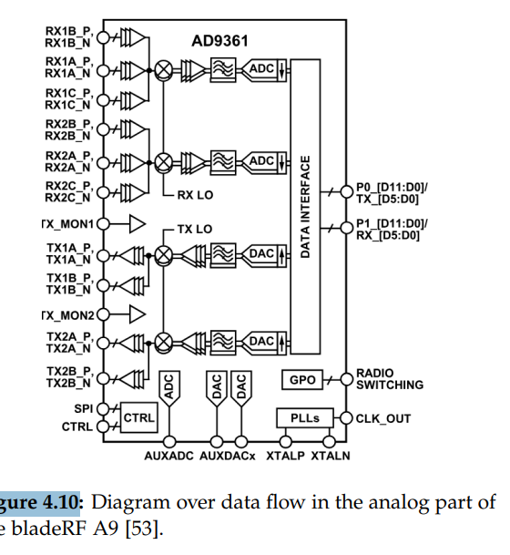
  - Lav evt. egen figur, og skriv den gengivere konceptet. Og noget med hvor den originale figur kommer fra

Anbefaling ift. krav?
- Ideelle krav skal med. I.e. hvad skal en færdig løsning kunne
- Så langt som muligt kør med ideelle krav, og så senere sig ”det kan vi sku ikke”
- Når vi så konkludere at det kan vi ikke, fx vi kommer frem til at skulle have 100 antenne elementer, så skriv, det kunne løses med XXXXX, men vi beviser nu at konceptet virker med 2 antenner
- Helt til slut, evaluer om det rent faktisk beviser det, som det skal. I.e. har vi taget de rigtige ”veje”, eller skulle vi have gået med fx en anden metode.

Hvordan får vi BJTen til at reagere hurtigere
- Nope
- Tag betragtninger. Hvad forventede vi, hvad skete der, hvorfor, hvordan har vi løst det og hvordan bør vi løse det fremover.

